GTIP Uygulaması Kılavuzu
Uygulama Google Gemini AI modelleriyle çalışacak şekilde tasarlanmıştır.
Uygulamanın aktif olarak çalışabilmesi için Gemini sorgusu için API Anahtarına ihtiyaç duymaktadır.
Bu API Key’i (Anahtarını) temin etmek için gereken adımlar şu şekildedir:
- https://ai.google.dev/aistudio adresine gidiniz. Link çalışmıyor ise google’da, “Gemini API Key” aramasıyla çıkan say
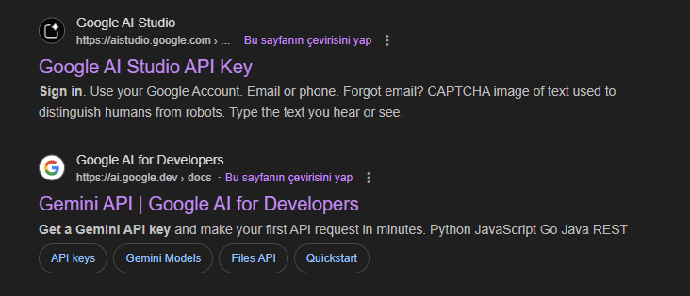
- Açılan sayfada sağ üst köşede bulunan Get API Key (API Anahtarı Edinin) butonuna basınız.
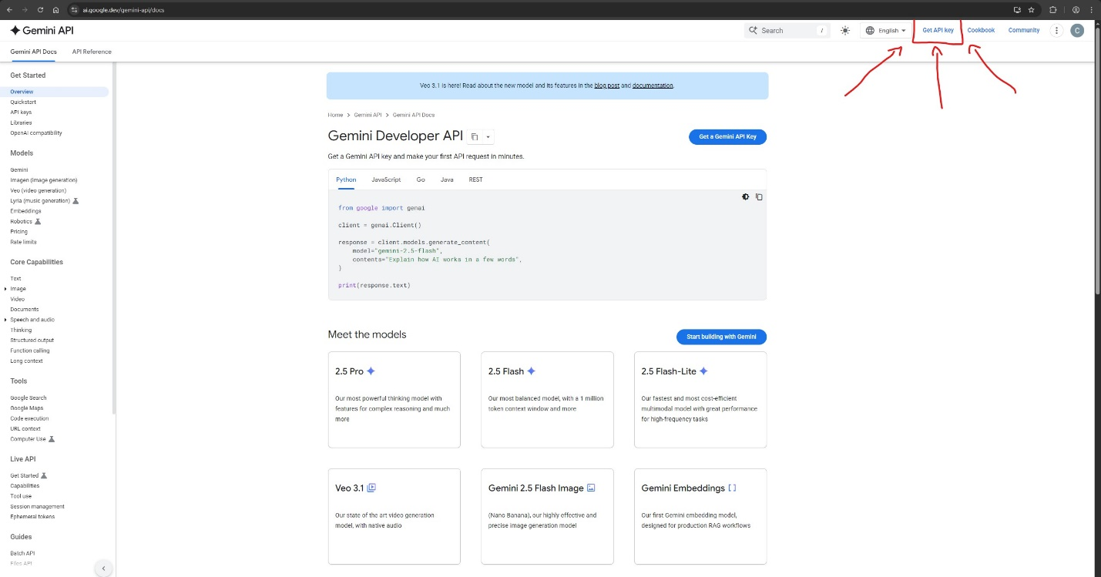
- Açılan sayfada var olan API anahtarları görüntülenebilir ve yeni bir anahtar oluşturulabilir. Create Key ile yeni bir anahtar oluşturacağız.
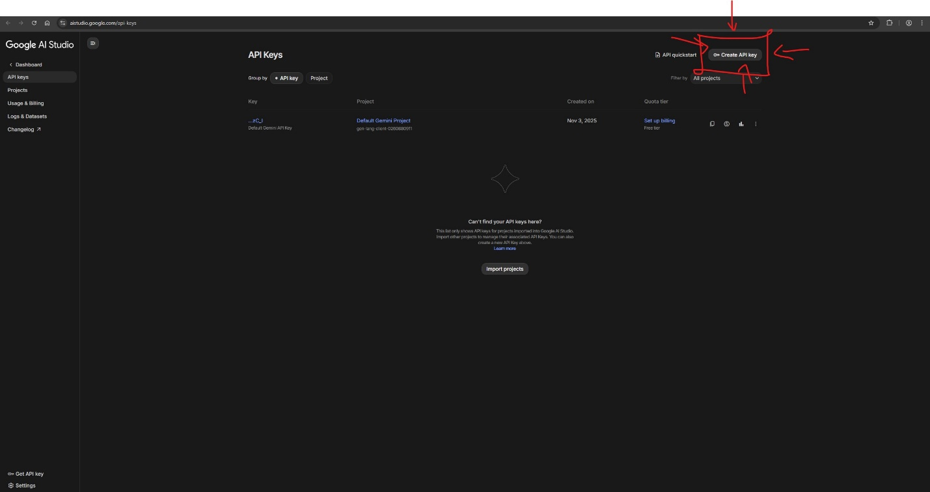
- Anahtar ismi ve proje seçildikten sonra “Create Key” (oluştur) butonuna basarak tamamlayabiliriz. İsimlendirme tamamen sizin isteğinize göre olabilir. Proje seçim kısmında Default olarak oluşturulan “Default Gemini Project” seçimi yapılabilir.
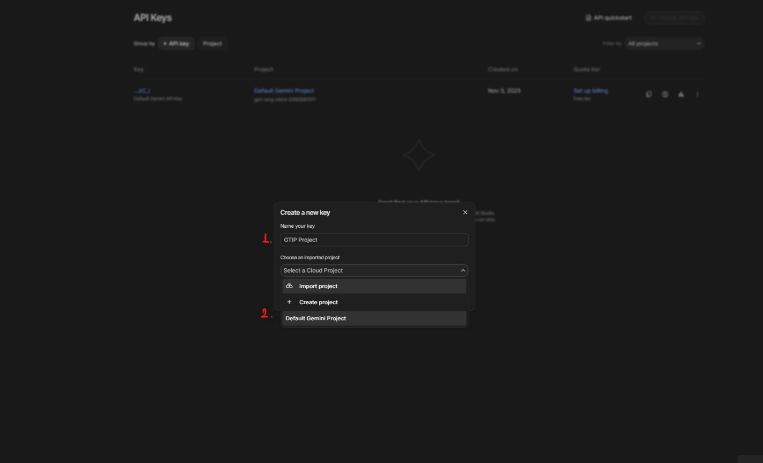

- Oluşturulan API Key’i kopyalamak için 1, Fiyatlandırma detayları için 2, Kullanım istatistikleri için 3 numaralı butona tıklayarak görüntülenebilir.
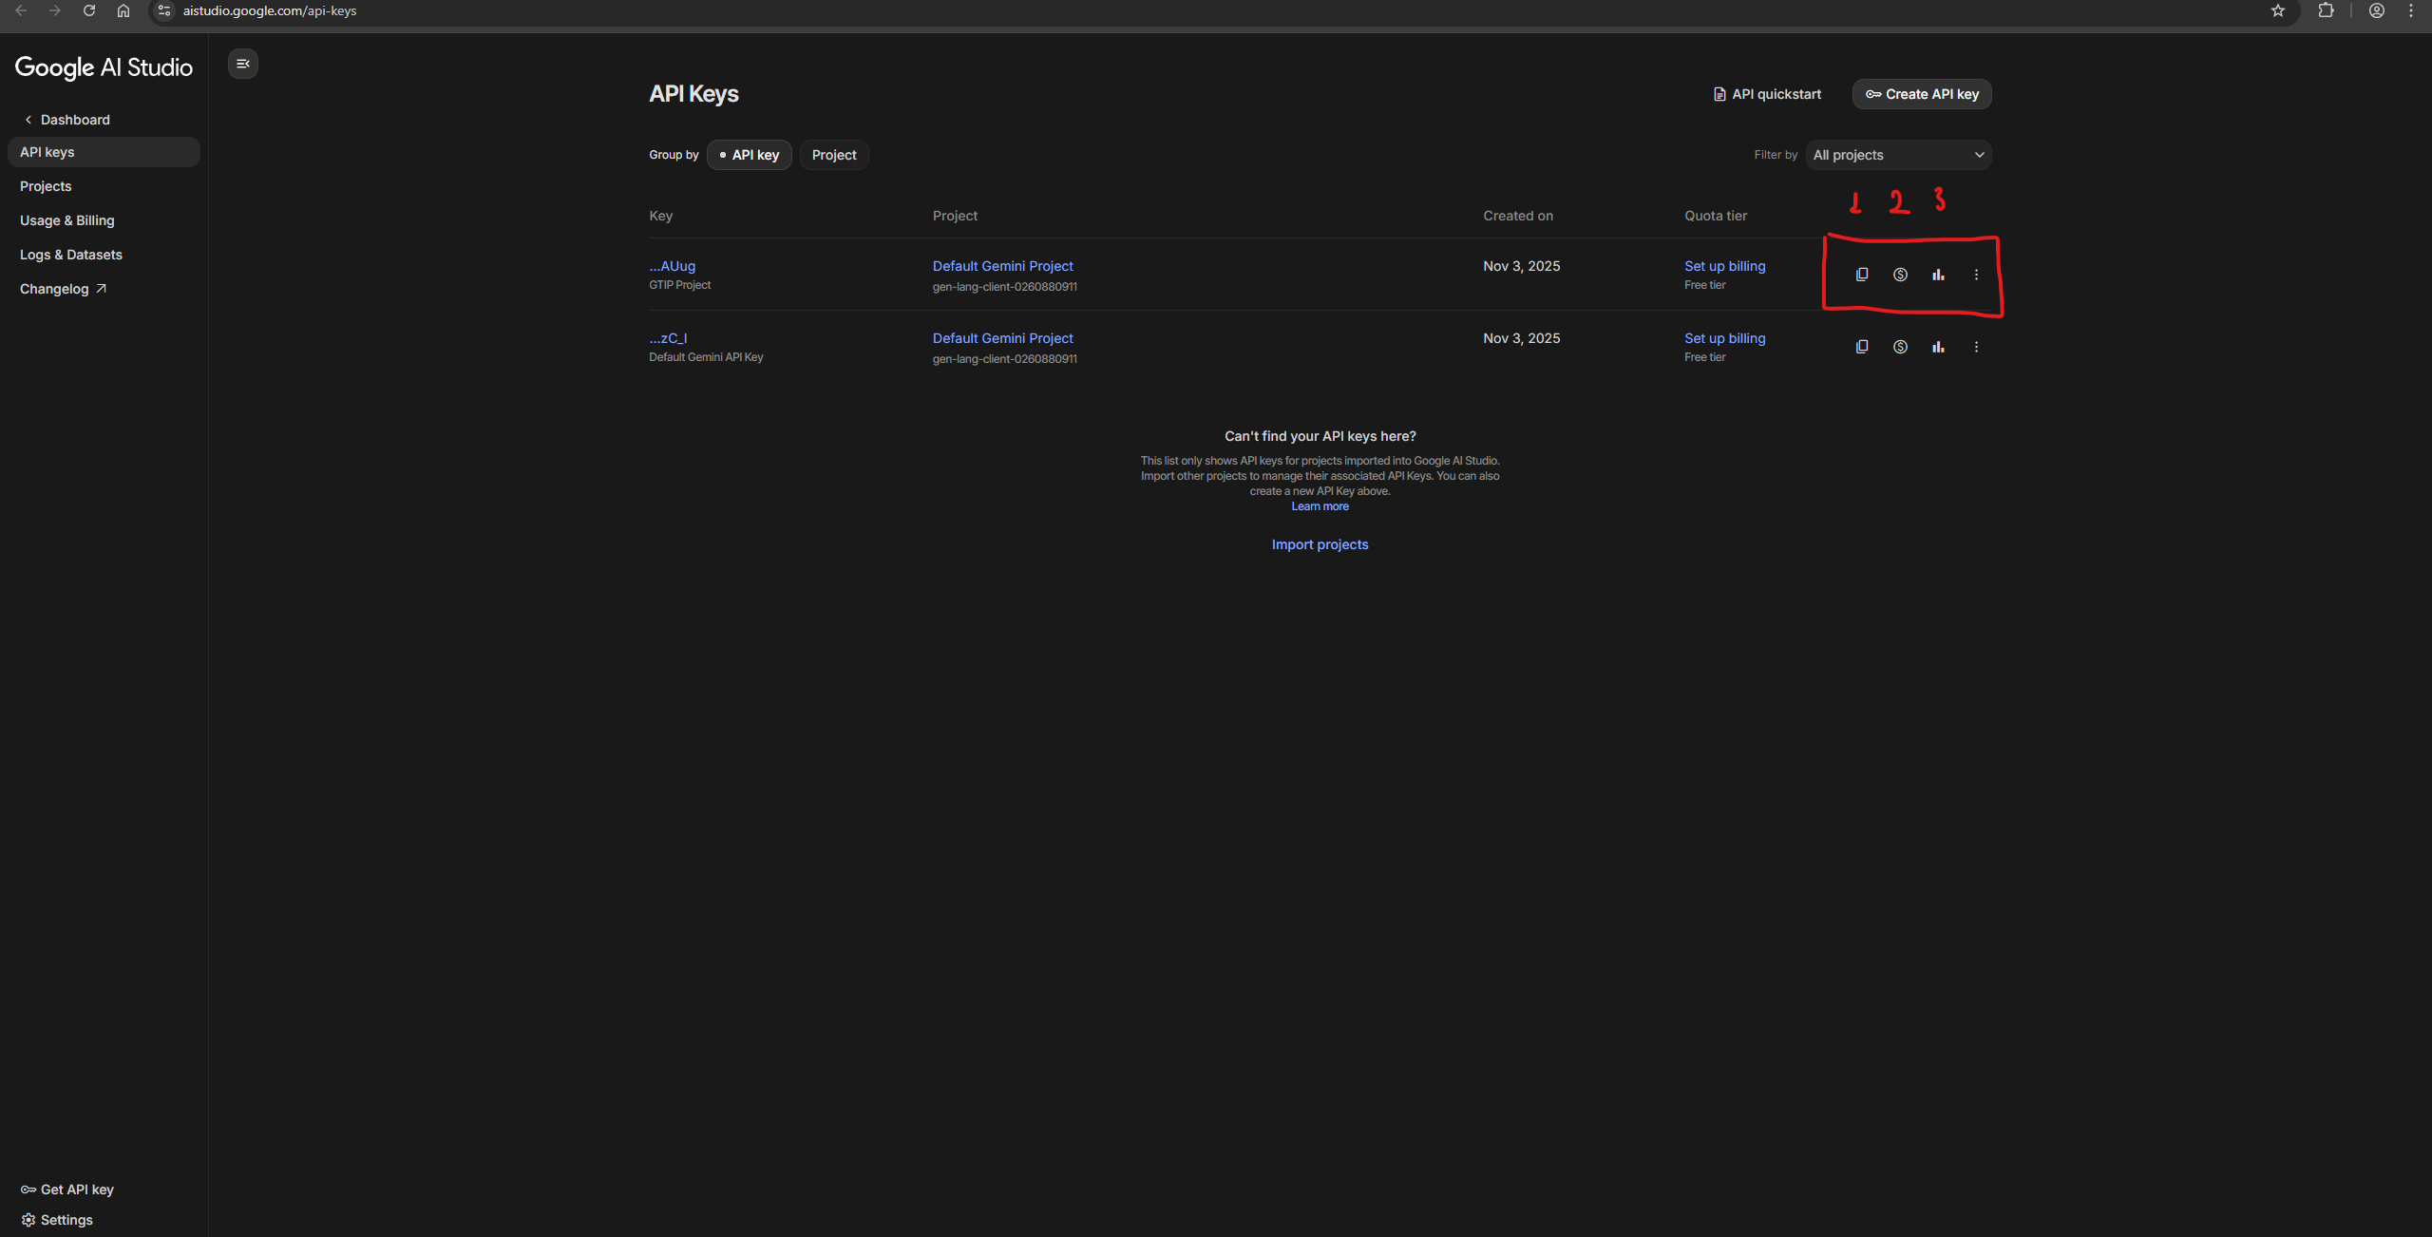
- Kopyalanan API Anahtarını uygulamamızda 1 numarada gösterilen kısımdan Ayarlar sekmesine gelerek 2’nin olduğu yere yapıştırılıp, 3 yardımıyla var olan modelleri listeletip, başarılı olursa 4 numarada görüntüleyip, 5 numaradan dilenen model seçilebilir. Şuan aktif olarak en iyi düşünebilen modellerden en yüksek seviyedeki “Pro” versiyon kullanılması tavsiye edilir.
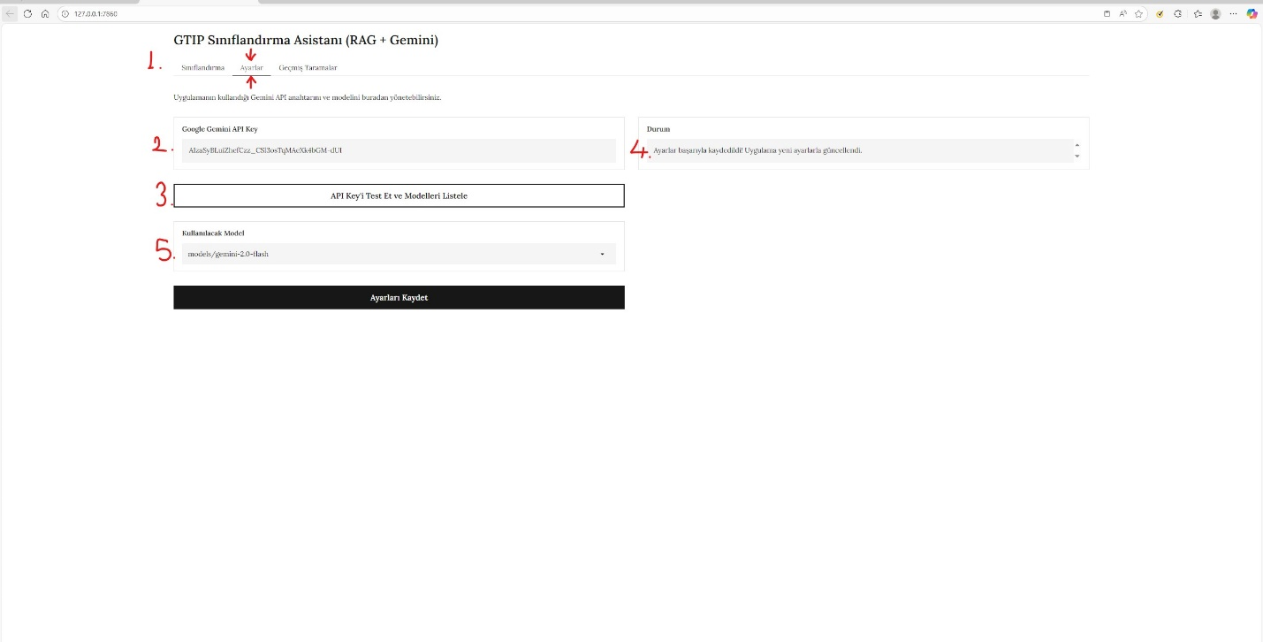
- API Key tanımlandıktan sonra uygulama kullanıma hazırdır. Sınıflandırma kısmında Ürün adı, İçerik bilgisi, Kullanım alanı gibi doldurulabilen kısımların yanında fotoğraf ekleme seçeneğiyle de ürün içerik bilgisini sisteme aktarabiliyoruz. İstenirse birden fazla JPG/PDF yüklenebilir.
- Arama kısmından geçmiş çalışmalara dair bağlamsal arama yapabilirken, direkt arama için Geçmiş sayfasından görüntüleyebilirsiniz.
- Vergi asistanı kısmında Sorgulanması gereken ürünlerin listesini ve MGMU’dan alınan SDS içeriklerine dair Excel ile beraber rapor oluşturabilirsiniz.
- Vergi Asistanı için yüklenmesi gereken dosyaların formatlarına GTIP_Sistem_Dosyalari klasöründen ulaşabilirsiniz.
- API Key ödeme ve kullanım detayları için https://console.cloud.google.com/billing/overview adresinden kontrol edilebilir, kullanılan mail hesabı seçildikten sonra ödeme tanımlama ve sorgu detayları görünebilir.
(Sistemde kısa süre içerisinde binlerce sorgu olmadığı sürece maliyetler çok cüzi miktarlarda kalacağı öngörülmüştür.)
- Sistem içerisinde geçmiş tarama bilgileri Geçmiş Taramalar sekmesinden görünütülenebilir. Fotoğraf yüklenirse sorgu başına yaklaşık 0.4 Mb boyutunda veri tutulur. Uygulama boyutu yaklaşık 1000 sorguda 400 Mb daha fazla olacaktır. İstenirse tarama verileri temizlenebilmektedir.
- Proje tasarım ve tamamlayıcıları:
Emre Ongan ve Bekir Can Yalçın.
- Destekleyenler:
Ayça Biçen
- Yardım ve destek için:
canyalcin111@gmail.com – bekiryalcin@kansaialtan.com.tr adreslerinden ulaşabilirsiniz.

